ОРГАНИЗАЦИЯ ФИЗКУЛЬТУРНО – ОЗДОРОВИТЕЛЬНОЙ И СПОРТИВНО – МАССОВОЙ РАБОТЫ В СОШ

Физическая культура, здоровый образ жизни, являясь одной из граней общей культуры человека, во многом определяет поведение человека в учебе, на производстве, в быту, в общении, способствует решению социально-экономических, воспитательных и оздоровительных задач. Забота о развитии физической культуры и спорта среди школьников – важнейшая функция, стратегическая задача воспитательно-образовательной политики нашей школы, обеспечивающая воплощение в жизнь гуманистических идеалов, ценностей и норм, открывающих широкий простор для выявления способностей школьников, удовлетворения их интересов и потребностей, активизации человеческого фактора.
В физкультурно-спортивной сфере через многообразие ее организационных форм максимально сбалансированы и сближены личные и общественные интересы, она способствует долголетию человека, сплочению семьи, формированию здорового морально-психологического климата в различных социально-демографических группах, содействует снижению травматизма и заболеваемости.


Рис. 164. Физкультурно-спортивная сфера

Вопросы пропаганды здорового образа жизни являются формой профилактики распространения наркотиков, алкоголизации детей и подростков, предупреждения беспризорности и безнадзорности как причин, катализирующих развитие негативных социальных процессов.
Школа выступает как универсальная среда формирования нового качества жизни, где здоровье духовное, нравственное и физическое являются естественными формами проживания индивидуума, прежде всего с двух позиций.
Первая – именно в условиях учебно-воспитательного процесса чаще всего проявляется аддиктивное поведение как сопротивление ребенка целенаправленному педагогическому воздействию вследствие различных причин, включая педагогические просчеты воспитателей, родителей, дефекты психологического и социального развития, особенности характера, затрудняющие их социальную адаптацию, усвоение учебных программ и социальных ролей.
Вторая причина заключается в том, что образовательные учреждения являются местом, где дети и подростки проводят большую часть активного времени и определяют их дальнейшую судьбу. Специфика процесса обучения состоит в большом организующем и воспитательном потенциале. И современному педагогу необходимо не только уловить коренные изменения в обществе, но и понять его новые требования к выходящим в самостоятельную жизнь молодым людям, чтобы минимизировать их трудности адаптации к взрослой жизни.
Там, где противоречия в отношении к миру и себе становятся конфликтными, углубляются и обостряются, а не разрешаются, возникают внутренние предпосылки для отклонения в поведении, а впоследствии - формировании отрицательных качеств.
Период взросления – это период бурных физиологических изменений, гормональных подъемов и срывов. Депрессивные переживания, невербализованность и недифференцированность чувств подростка, являются факторами особой уязвимости и опрометчивости в жизненном экспериментировании несовершеннолетних.
Таким образом, школа обладает уникальной возможностью стать безопасной сетью, ограждающей детей и подростков от неблагоприятных факторов, влияющих на их развитие и психосоциальное благополучие; стать средой, обеспечивающей формирование культуры адекватного социальным нормам поведения и здорового образа жизни. Заручившись поддержкой семьи, социальных институтов, общественности школа проводит разработку и внедрение комплексного позитивного воспитания.

Сущность и содержание организации спортивно-массовой и физкультурно-оздоровительной работы

Под физкультурно-оздоровительной работой понимается система действий, направленных на развитие личностных ресурсов, формирование позитивных стрессоустойчивых форм поведения, установок на здоровый образ жизни у школьников. Под спортивно-массовой работой понимается привлечение школьников к организованной спортивной занятости и участию в спортивно-массовых мероприятиях различного уровня.


Рис. 165. Физкультурно-оздоровительная и спортивно-массовая работа

В то же время указанные виды деятельности предполагают совокупность социальных, правовых и педагогических мер по выявлению и устранению причин и условий социально обусловленных отклонений в поведении несовершеннолетних и предусматривает индивидуальную работу с детьми «группы риска», состоящими на различных видах учета.
Педагогические усилия школы сконцентрированы на организации работы, которая направлена на формирование у молодого поколения ориентации на здоровый образ жизни, создание единого социокультурного пространства на территории школы.
Условиями разработки и реализации Концепции как целостной системы пропаганды здорового жизненного стиля среди школьников являются:
- социально-экономическое и правовое обеспечение государственной системы пропаганды здорового образа жизни и опыта работы системы образования города и района;
- этапность школьной системы по формированию здорового образа жизни с четким определением стратегических и тактических целей каждого этапа;
- обобщение и рефлексия имеющегося в школе опыта работы и разработка своей программы «Здоровье»;
- мониторинг здоровья школьников на каждом этапе становления и функционирования системы.

Стратегия развития физической культуры и спорта среди школьников
Стратегической целью развития физической культуры и спорта среди школьников, реализуемой в школьной воспитательно-образовательной среде на основе единых усилий педагогов, психологов, сотрудников правоохранительных органов, медицинских работников, работников социальных служб и культуры, средств массовой информации и общественности, является смыслоопределяющая установка у подрастающего поколения на здоровье как жизненную ценность, развитие адаптационных механизмов, обеспечивающих оптимальное взаимодействие с окружающим миром.

Стратегия действий направлена на создание максимально благоприятных условий для оздоровления школьников, максимальное их вовлечение в активные занятия физической культурой и спортом, участие в спортивно-массовых мероприятиях.
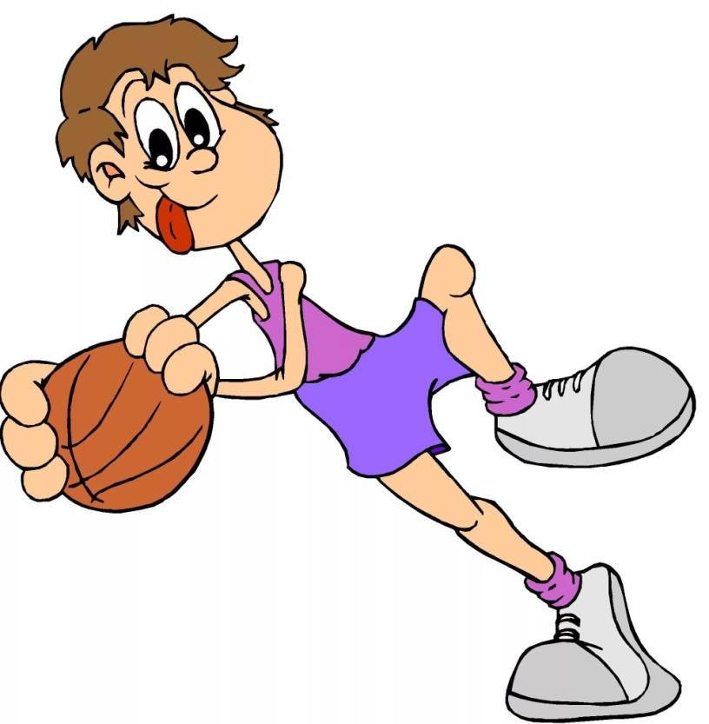

Рис. 166. Направление стратегии действий

Стратегия предусматривает реализацию мероприятий, направленных на:
- формирование личностных ресурсов, обеспечивающих развитие у детей и молодежи социально-нормативного жизненного стиля с доминированием ценностей здорового образа жизни;
- формирование психолого-педагогических ресурсов семьи, помогающих воспитанию у детей и подростков основ здорового образа жизни и формированию здорового жизненного стиля;
- внедрение в воспитательно-образовательную среду школы современных педагогических и психологических технологий, обеспечивающих формирование ценностей здорового образа жизни;
- развитие единой социокультурной среды как гаранта безопасного пространства жизни для ребенка и его семьи.

Принципы организации физкультурно-оздоровительной и спортивно-массовой работы в школе
Принципы организации физкультурно-оздоровительной и спортивно-массовой работы в школе включают следующее:
- Любое негативное поведение, образ жизни, привычки несовершеннолетних есть проблема, и она не может быть решена запретительными или карательными мерами. В основе всех допустимых способов ее решения лежат принципы убеждения, полноты информации, доброй воли, соблюдения личных прав, доступности и бесплатности занятий.
- Каждый взрослый человек вправе распоряжаться собственным здоровьем по своему усмотрению. Именно потому, что выбор делает взрослый человек, подростки, не будучи взрослыми, не должны курить, употреблять алкоголь и наркотики.
- Важнейшей является задача воспрепятствования приобщения несовершеннолетних к табакокурению, алкоголизму, наркомании.
- Пропагандистскую работу осуществляют, по роду своей деятельности, прежде всего учителя физической культуры и другие педагоги школы, работники МУЗ ЦРБ, а также все заинтересованные ведомства.
- Коллегиальность усилий института социального партнерства позволяет создать такое культурно-образовательное пространство, где не должно быть места негативным проявлениям.
Цели организации физкультурно-оздоровительной и спортивно-массовой работы в школе:
- Формирование нового качества воспитательно-образовательного пространства школы, в котором физкультурно-оздоровительная и спортивно-массовая деятельность школьников выступает социальным процессом, базирующемся на принципах социального партнерства и объединяющем все здоровые интеллектуальные, нравственно-волевые, культурно-ценностные, мировоззренческие, профессиональные ресурсы.
- Пропаганда культуры досуга среди детей и подростков через организацию и участие в спортивно-массовых мероприятиях.
- Социализация детей и подростков на основе инициируемых в школьной среде экологичных моделей альтернативного поля устойчивой нравственной позиции и получения необходимого физического развития через приобщение к занятиям физической культурой и спортом.
- Формирование образа школы как территории здоровья в общественном сознании.
Задачи организации физкультурно-оздоровительной и спортивно-массовой работы в школе:
- всесторонняя забота о сохранности жизни и здоровья, физическом, психическом развитии детей и подростков;
- пропаганда и утверждение здорового образа жизни среди детей и подростков, их родителей, педагогов школы; организация содержательного, познавательно-развлекательного досуга детей и подростков;
- создание условий для социализации личности подростка на ранней стадии его становления;
- осуществление мониторинга здоровья детей и подростков и оценка эффективности проводимых мероприятий;
- усиления роли школьных СМИ по формированию здорового жизненного стиля через занятия физической культурой и спортом.

Основные направления деятельности в области организации физкультурно-оздоровительной и спортивно-массовой работы в школе
Основные направления деятельности в области организации физкультурно-оздоровительной и спортивно-массовой работы в школе:
По содержанию работы:
- диагностическое;
- просветительское;
- профилактическое,
- реабилитационное;
- досуговая деятельность (занятость в спортивных секциях;
- спортивно-массовое.
По целевой группе:
- ученики начальных классов;
- учащиеся второй и третьей образовательной ступени;
- ученики с ослабленным здоровьем;
- семья;
- педагогический коллектив.

Физкультурно-оздоровительная и спортивно-массовая работы в школе включает в себя следующие виды деятельности:

виды деятельности физкультурной-оздоровительной и спортивно-массовой работы в школе

мониторинг состояния физического развития современного поколения детей, которое вызывает тревогу и требует активных действий всех структур законодательной и исполнительной власти

пропаганда здорового образа жизни через урочную, внеклассную, досуговую, воспитательно-образовательную деятельность, организацию физкультурно-оздоровительной и спортивно-массовой работы в школе

участие в разработке и внедрении профилактических и воспитательных программ, программы «Здоровье», развития школы

расширение возможностей сферы досуга обучающихся через сохранение и развитие сети спортивных и оздоровительных секций на базе школы, внеклассную и внеурочную деятельность

воспитание будущих родителей и психолого-педагогическое просвещение взрослых в области семейного досуга через участие в спортивных мероприятиях

формирование позитивного родительского мнения по вопросам воспитания детей средствами спорта

формирование привычки спортивного досуга и внимания к своему здоровью, как семейной ценности

создание школьного пресс-центра и выпуск газеты «Здоровому – все здорово» для пропаганды спортивного досуга

Рис. 167. Виды деятельности физкультурной-оздоровительной и спортивно-массовой работы в школе

Технология деятельности по организации спортивно-оздоровительной и спортивно-массовой работе в школе
При организации физкультурно-оздоровительной и спортивно-массовой работы в школе необходимо соблюдение четырех условий:
- дети имеют право и должны получать достаточно достоверную информацию по всем волнующим их вопросам, в том числе и по вопросам здоровья; необходимо учить их самостоятельно добывать нужные сведения, анализировать и проверять их;
- развитие у детей и подростков чувств свободы и ответственности. Это достигается через их конструктивное взаимодействие с взрослыми. Отношения должны строится так, чтобы имелась возможность отвечать за последствия своего выбора;
- обеспечение всех без исключения детей психологической поддержкой в специальной работе по принятию себя и выбора своего (позитивного) жизненного стиля.
- привитие потребности в занятиях физической культурой и спортом.
Система организации физкультурно-оздоровительной и спортивно-массовой работы в школе содержит несколько модулей:
- уроки физической культуры;
- лечебная физическая культура;
- работа школьных спортивных секций;
- занятость обучающихся в спортивных секциях другой ведомственной принадлежности;
- участие в олимпиадном движении;
- спортивно-массовые мероприятия различного уровня;
- информационно-разъяснительная работа с родительской общественностью путем сотрудничества с институтом социального партнерства и СМИ.

Меры по реализации Концепции
Для более успешного решения проблем пропаганды и формирования у детей и подростков здорового жизненного стиля требуется осуществлять работу по следующим направлениям:
Образование, воспитание, досуг, занятость
- Реализовать комплекс мероприятий по реализации прав детей на образование по повышению статуса воспитания и эффективности спортивной и оздоровительной, воспитательной работы в школе, в том числе:
- обеспечить дальнейшее развитие школьной службы психолого-педагогического и медицинского сопровождения, предусмотрев совершенствование организационных, нормативно-правовых, научно-методических, кадровых, ресурсных условий для ее функционирования;
- принять меры по развитию сети спортивных секций и секций ЛФК на базе школы;
- продолжить разработку и внедрение в образовательный процесс специализированных учебных программ, направленных на сохранение здоровья школьников;
- продолжить просвещение детей и родителей по формированию у них здорового образа жизни;
- Осуществить дополнительные меры по развитию физической культуры и спорта, активного творческого досуга и занятости несовершеннолетних, расширению возможностей организации внеклассной и внеурочной работы, в том числе:
- обеспечить создание в школе условий, содействующих сохранению и укреплению физического и психического здоровья обучающихся, воспитанников средствами физической культуры и спорта; проведению спортивных олимпиад, спартакиад, семейных соревнований различных уровней;
- адаптировать стандарты нормативов по физической культуре в школе, выделив два типа занятий: спортивно-оздоровительного характера для физически здоровых детей и группу здоровья для физически слаборазвитых детей;
- обеспечить реализацию физкультурно-оздоровительного и спортивно-массового процессов необходимым спортоборудованием и инвентарем;
- разработать механизм стимулирующего финансирования образовательного учреждения, материального поощрения педагогов, занимающихся спортивно-оздоровительной деятельностью.
- Принять меры по развитию и поддержке пресс-центра школьного ученического самоуправления, занимающегося пропагандой здорового образа жизни.

Работа с семьей
Важнейшей проблемой оздоровления детей и подростков является сотрудничество и партнерство с семьей. Семья имеет мощное воздействие на воспитание и образование подрастающего поколения, усвоение культурных традиций, формирование личности, здоровье общества в целом. Педагогические усилия в рамках организации физкультурно-оздоровительной и спортивно-массовой работы в школе должны быть направлены прежде всего на развитие социального, педагогического, культурного потенциала семьи. Для этого необходимо:
- разработать и реализовать комплекс мер, направленных на повышение психолого-педагогической компетентности родителей, формирование у них сознательного ответственного отношения к здоровью ребенка, выполнению обязанностей по воспитанию, содержанию и обучению своих детей, укреплению семейных традиций, в том числе:
- принять дополнительные меры по интенсификации информационно-просветительской работы с родителями (законными представителями), оказанию им соответствующей психолого-педагогической помощи в воспитании детей и привлечению их к занятиям в спортивных или оздоровительных секциях; обеспечить обучающихся и родителей (законных представителей) информацией о работе спортивных секций и учреждений, находящихся в микрорайоне школы, в городе; ввести в практику работы новые формы совместной спортивной деятельности семьи и школы; поощрять родителей и детей, занимающихся в спортивных секциях и участвующих в спортивных соревнованиях.

Совершенствование нормативно-правового, организационного и кадрового обеспечения организации физкультурно-оздоровительной и спортивно-массовой работы в школе:
- ежегодно проводить мониторинг здоровья школьников;
- ежегодно проводить мониторинг занятости в спортивных и оздоровительных секциях;
- ежегодно проводить мониторинг спортивных достижений обучающихся;
- ежегодно отслеживать процент включенности обучающихся в спортивные мероприятия различного уровня
- способствовать утверждению в школе принципов ЗОЖ;
- разработка и реализация комплекса мер по улучшению охраны здоровья несовершеннолетних, включая регулярные профилактические осмотры;
- способствовать защите детей и молодежи от информации, наносящей вред их здоровью, нравственному, физическому, духовному развитию.

